Opgave 1.1 De familie Doormans
Van de familie Doormans is over het zakgeld het volgende bekend:
Truus krijgt € 19 per maand, Lucas krijgt € 4 per week en Miranda krijgt € 15 per kwartaal.
a. Bereken het totale bedrag aan zakgeld dat Truus, Lucas en Miranda per maand krijgen.
b. Bereken het totale bedrag aan zakgeld dat Truus, Lucas en Miranda per week krijgen.

De inflatie bedraagt 1,5%.
c. Bereken met hoeveel euro het totale zakgeld van de 3 kinderen per jaar moet stijgen om volledig gecompenseerd te worden voor de stijging van de prijzen.
d. Leg uit dat de werkelijke stijging van het totale zakgeld waarschijnlijk hoger zal zijn dan het bij vraag c berekende bedrag.

Opgave 1.2 Budgetlijn
Fatih werkt op kantoor en bezoekt in de middag altijd dezelfde lunchroom voor een tosti kaas/tomaat en een of twee koppen thee. Fatih wil per week maximaal € 36 besteden aan thee en een tosti kaas/tomaat. Een tosti kaas/tomaat kost € 3 en een kop thee € 2.
a. Teken de hierbij behorende budgetlijn. Op de horizontale as staat het aantal koppen thee en op de verticale as het aantal tosti’s kaas/tomaat.
b. Bereken hoeveel koppen thee Fatih kan bestellen als hij iedere week zes tosti’s kaas/tomaat bestelt.

Stel dat de prijs van een tosti kaas/tomaat stijgt van € 3 naar € 3,60.
c. Teken opnieuw de budgetlijn die hierbij hoort.
d. Bereken hoeveel koppen thee Fatih dan nog maximaal kan bestellen als hij ook weer iedere week zes tosti’s bestelt.
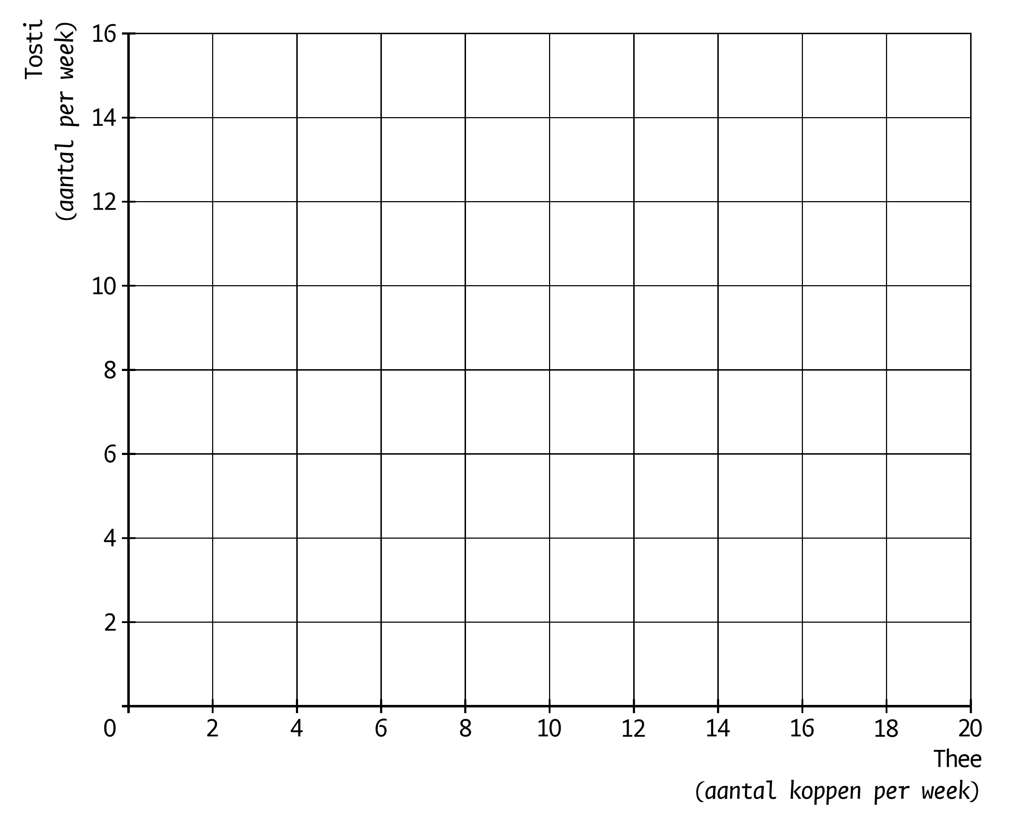

Opgave 1.3
a. Maak van onderstaande zinnen een economisch juiste tekst.
Het geld dat je dagelijks of wekelijks uitgeeft om boodschappen te doen noemt men …(1)…. Premies voor verzekeringen, abonnementen, contributies en de reis- en vervoerskosten naar school of werk vallen onder de …(2)….
…(3) … is geld opzij leggen voor grotere uitgaven die minder vaak voorkomen zoals de aanschaf van een nieuwe keuken of een auto.
Kies uit:
bij (1) dagelijks geld / huishoudgeld / vaste lasten
bij (2) vaste lasten / periodieke uitgaven / huishoudgeld
bij (3) sparen / reserveren/ aflossen

De familie Van Binsbergen besluit om hun woning te isoleren. Ze zijn van plan om het geld voor de woningisolatie te lenen.
b. Tot welke soort uitgaven behoren de kosten van de lening om de woning te kunnen isoleren?
A Tot de dagelijkse uitgaven
B Tot de incidentele uitgaven
C Tot de vaste lasten

Jan belt een reparateur voor het repareren van de radiator. Na de reparatie krijgt hij een rekening van € 203,00.
c. Onder welke uitgavensoort valt deze reparatie?
A Dagelijkse uitgaven
B Huishoudelijke uitgaven
C Reserveringsuitgaven
D Vaste lasten

Anne heeft de volgende uitgaven in juli:
1 | boodschappen bij de supermarkt | € 256
2 | huur | € 650
3 | contributie fitnessschool | € 29
4 | zakgeld dochter | € 10
5 | twee staatsloten | € 30
6 | nieuwe bank voor in de woonkamer | € 750
7 | verzekeringspremie voor de brommer | € 15
8 | abonnementskosten smartphone | € 35
9 | geld voor bezoek aan bioscoop | € 20
10 | nieuwe kleding voor dochter | € 65

Totale uitgaven = € 1.860.
Het inkomen van Anne bestaat in juli uit € 900 loon en € 250 kinderbijslag. Het geld voor de aanschaf van de bank heeft ze van haar spaarrekening gehaald.
d. Bereken het bedrag van de huishoudelijke uitgaven in juli.
e. Bereken het bedrag van de vaste lasten in juli.
f. Hoeveel bedragen de reserveringsuitgaven in juli?
g. Bereken het bedrag van het overschot of het tekort dat Anne in juli heeft.

Uitwerkingen

Opgave 1.1
a. 19 + (4 × 52) / 12 + (15 × 4) / 12 = 19 + 17,33 + 5 = € 41,33.
b. (41,33 × 12) / 52 = € 9,54.
c. Zakgeld per jaar = 19 × 12 + 4 × 52 + 15 × 4 = € 496.
0,015 × 496 = € 7,44.
d. Omdat elk kind een jaar ouder wordt en dat is meestal een reden voor ouders om het zakgeld te verhogen.

Opgave 1.2
a. Zie figuur.
b. (36 ─ 6 × 3) / 2 = 18 / 2 = 9. Dus 9 koppen thee.
c. Zie figuur.
d. (36 ─ 6 × 3,6) / 2 = 14,40 / 2 = 7,2. Dus 7 koppen thee.

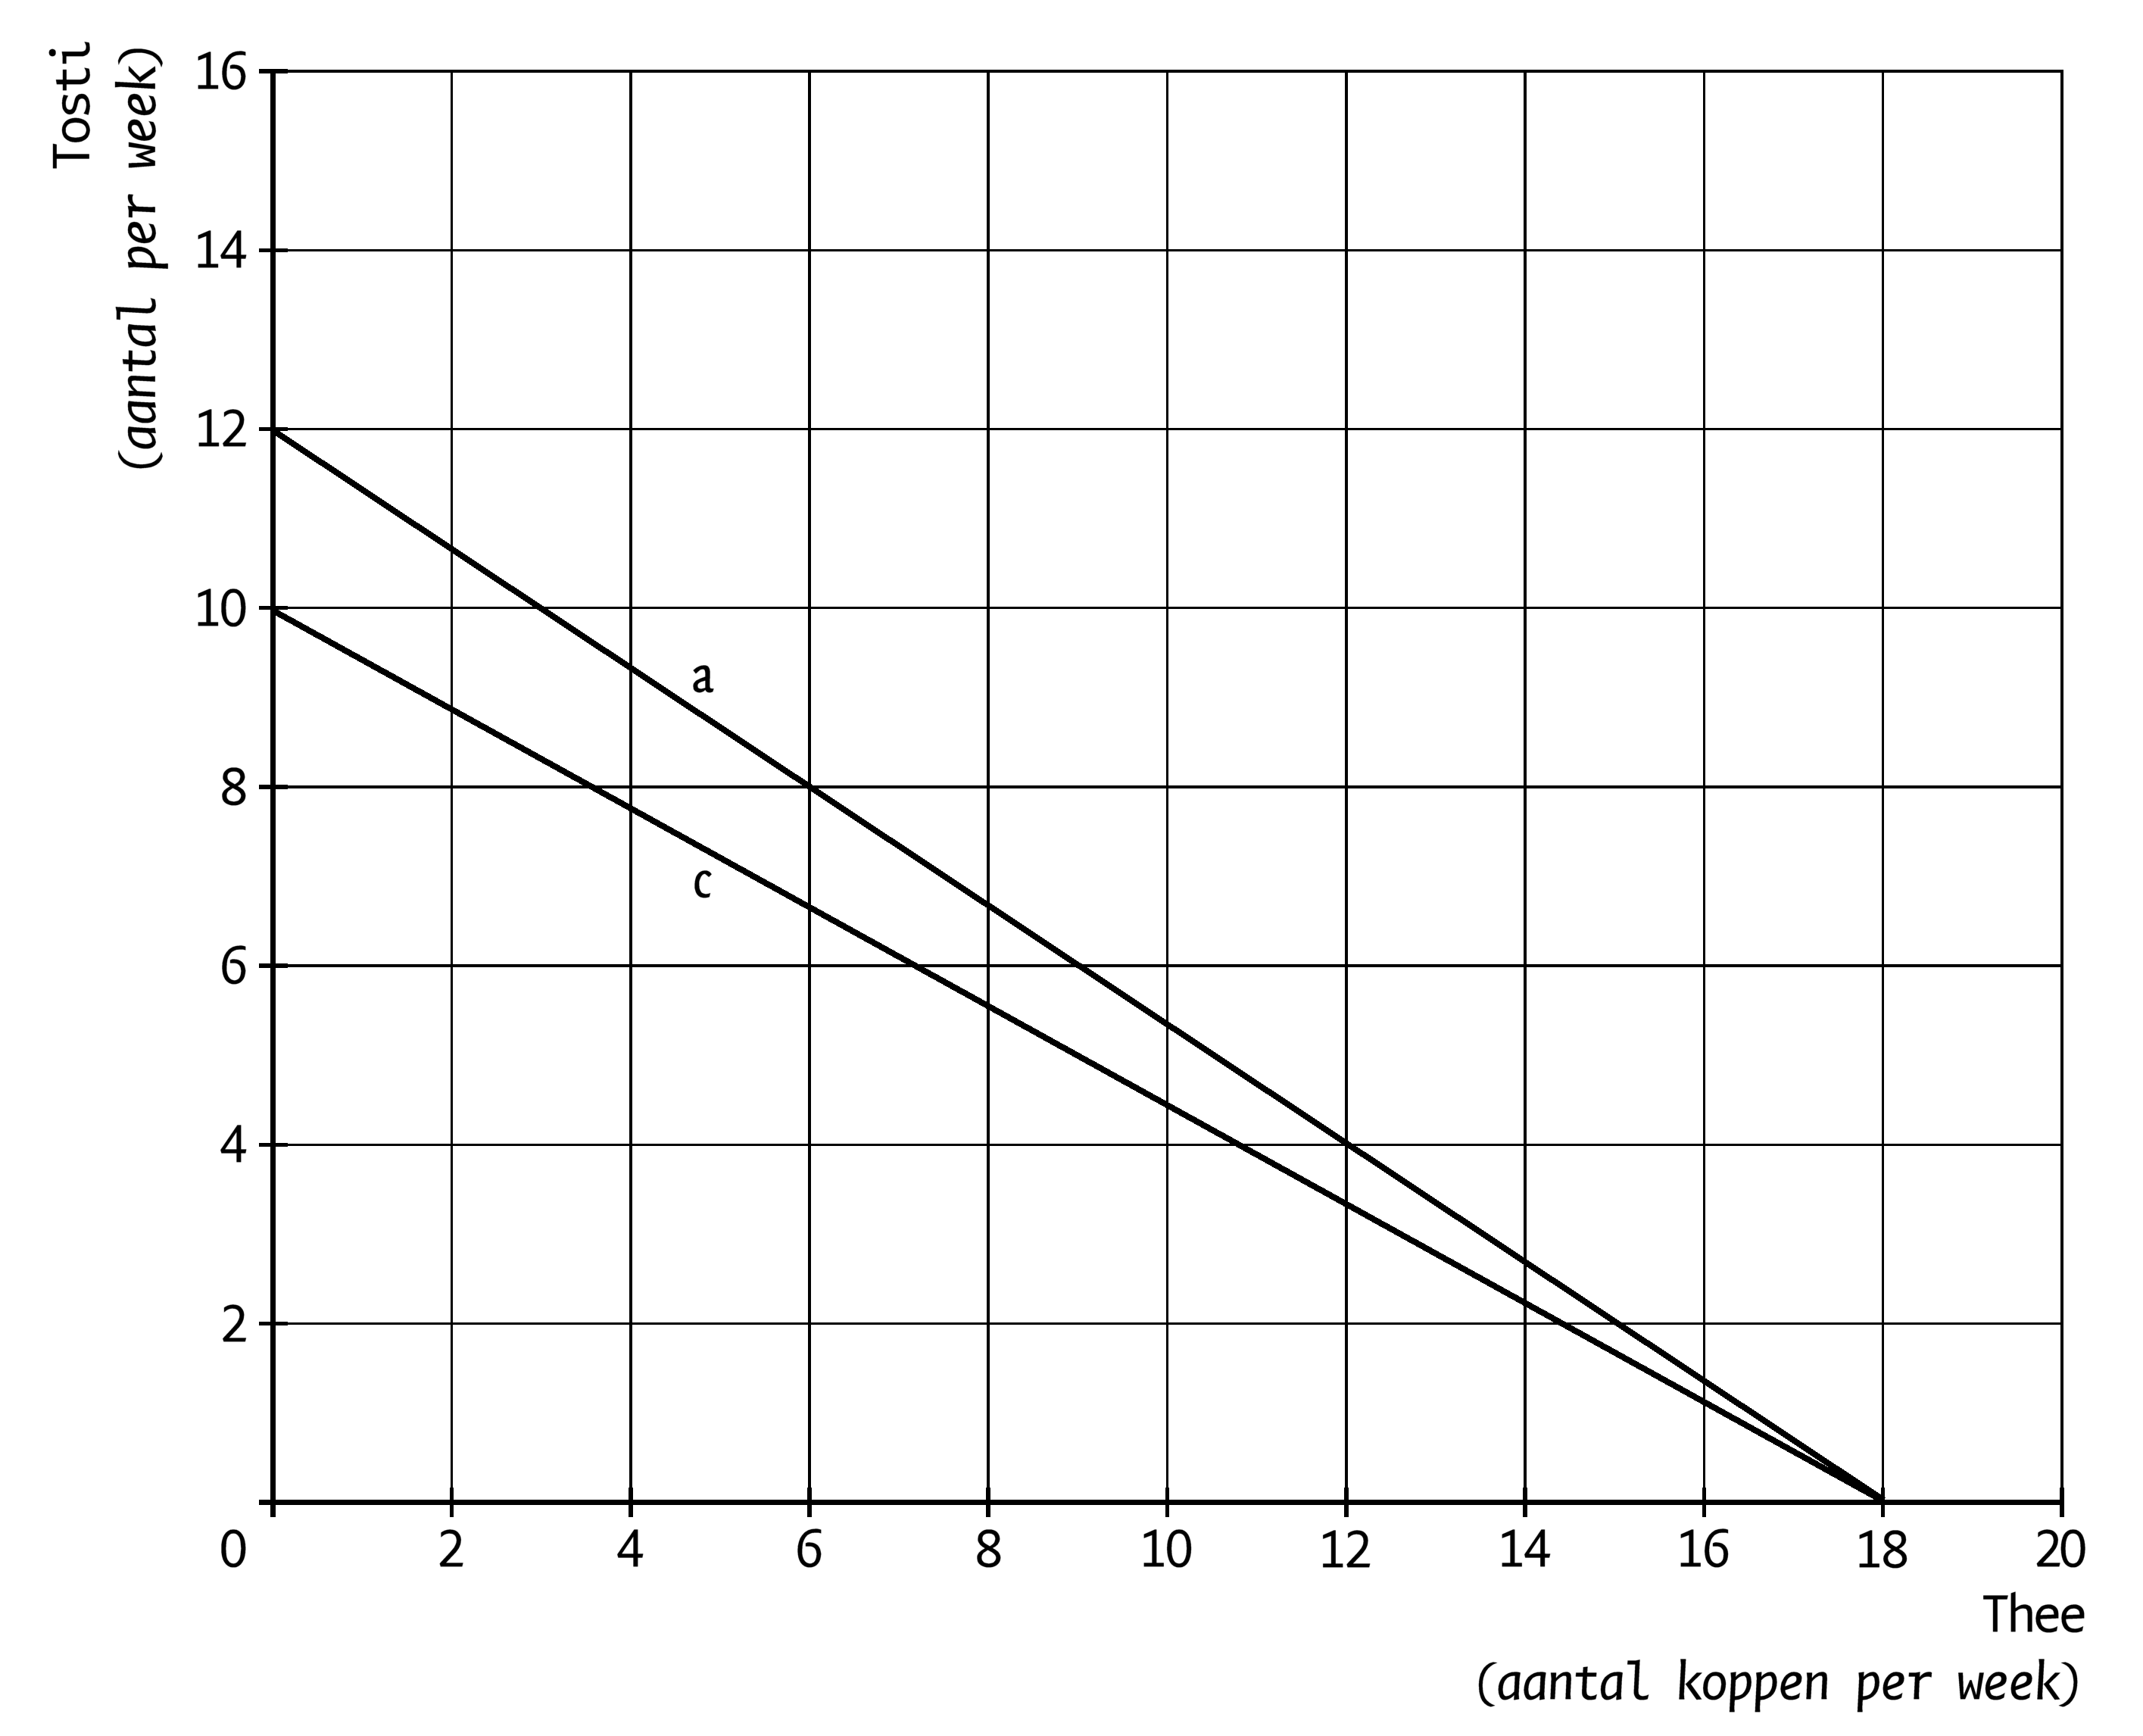
Opgave 1.3
a. Bij (1) huishoudgeld, bij (2) vaste lasten en bij (3) reserveren.
b. C
c. C
d. 256 + 10 + 30 + 20 + 65 = € 381.
e. 650 + 29 + 15 + 35 = € 729.
f. € 750
g. Totale ‘ontvangsten’ = 900 + 250 + 750 (afgehaald van de spaarrekening) = € 1.900.
Totale uitgaven = 381 + 729 + 750 = € 1.860.
Overschot = € 1.900 – € 1.860 = € 40.

